PEDIDO DE PROVIDÊNCIA N.º ____________/2022

Egrégia Casa Legislativa

O Vereador signatário solicita que, ouvida a Casa e após os trâmites regimentais, seja enviada correspondência ao Exmo. Sr. Prefeito Duílio de Castro Faria, solicitando mover gestão, junto à Secretaria de Obras e ou órgão competente, no sentido de que seja realizado estudo técnico na confluência das ruas Itambacuri e Itamarandiba bairro Luxemburgo, visando a instalação de placas, redutores de velocidade e/ou catadióptrico.

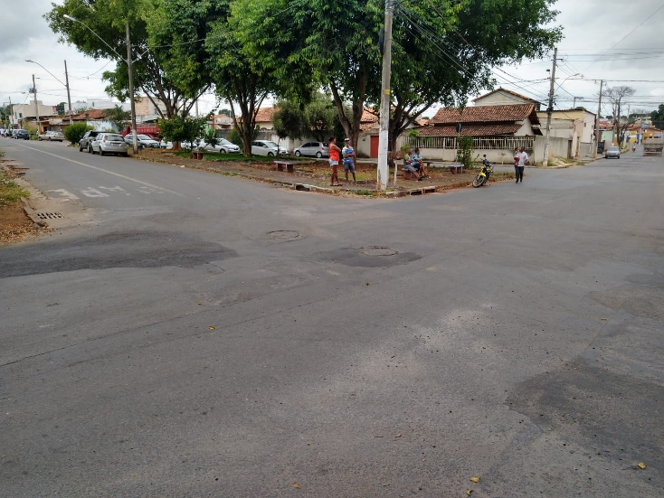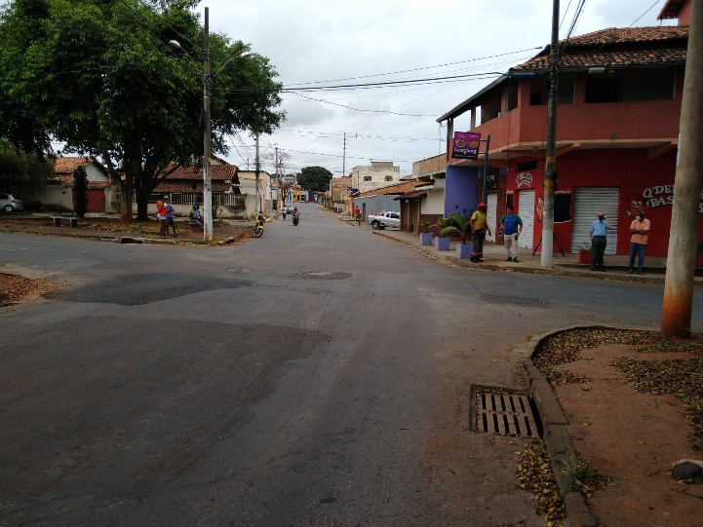

JUSTIFICATIVA: Visando a segurança e organização do trecho em questão, uma vez que, devido o fluxo intenso de veículos, inúmeros acidentes já aconteceram, colocando em risco a integridade física dos transeuntes e condutores de veículos que no local trafegam.

Sete Lagoas, 22 de março de 2022.

